BÀI 23. NÂNG CAO VỀ DI TTRUYỀN LIÊN KẾT, HOÁN VỊ GENE
I. CÂU HỎI TRẮC NGHIỆM NHIỀU LỰA CHỌN
Câu 1: Ở một loài thực vật bộ nhiễm sắc thể lưỡng bội 2n = 24, các nhiễm sắc thể đứng thành từng cặp trong nhân tế bào, người ta đếm được khoảng 18000 gen. Tính trung bình thì trên mỗi NST có bao nhiêu gene?
A. 1500. B. 2000. C. 750. D. 500.
Câu 2: Trên 1 nhiễm sắc thể xét 5 gene a, b, c, d, e. Khoảng cách tương đối giữa các gene là: ab = 18 cM (centimorgans), bc = 22 cM, ce = 3,5 cM, ad = 4,5 cM, be = 18,5 cM, de = 32 cM, bd = 13,5 cM. Thứ tự đúng của các gene trên nhiễm sắc thể là
A. abced B. adbec C. adebc D. Abdec
Câu 3: Trên một nhiễm sắc thể, xét 4 gene A, B, C và D. Bằng thực nghiệm, người ta biết được khoảng cách tương đối giữa các gene là: BD = 20 cM; AC = 25 cM; AB = AD = 10 cM; BC = 15 cM. Trật tự sắp xếp nào sau đây là phù hợp với vị trí của 4 gene trên nhiễm sắc?
A. CABD B. CBAD C. DBCA D. ABDC
Câu 4: Cơ thể đực ở một loài có bộ NST 2n (có n cặp NST) khi giảm phân không có đột biến đã tạo ra tối đa 512 loại giao tử, biết rằng trong quá trình giảm phân có xảy ra trao đổi chéo tại một điểm ở 3 cặp NST tương đồng, các cặp NST còn lại không có trao đổi chéo, nếu trao đổi chéo tại 1 điểm ở 1 cặp NST tương đồng sẽ sinh ra tối đa 4 loại giao tử, nếu không có trao đổi chéo chỉ sinh ra 2 loại giao tử. Bộ NST lưỡng bội của loài là
A. 2n = 6. B. 2n = 10. C. 2n = 12. D. 2n = 18.
Câu 5: Phát biểu nào dưới đây về hiện tượng liên kết gene là sai?
A. Liên kết gene là hiện tượng các gene gần nhau trên nằm trên các cặp nhiễm sắc thể khác nhau có xu hướng di truyền cùng nhau.
B. Tập hợp các gene liên kết thuộc mỗi cặp nhiễm sắc thể tương đồng tạo thành một nhóm liên kết.
C. Số nhóm liên kết tương đương với số nhiễm sắc thể khác nhau trong một bộ nhiễm sắc thể.
D. Sự di truyền các gene liên kết chi phối hiện tượng nhiều tính trạng di truyền liên kết ở sinh vật.
Câu 6: Khi nói về hiện tượng hoán vị gene, nhận định nào dưới đây sai?
A. Hoán vị gene là sự trao đổi các allele tương ứng trên hai chromatid khác nguồn của một cặp nhiễm sắc thể tương đồng.
B. Hoán vị gene tạo ra các giao tử mang tổ hợp các allele mới.
C. Hoán vị gene xảy ra ở kì đầu của giảm phân II.
D. Giao tử hoán vị là các giao tử chứa nhiễm sắc thể có tái tổ hợp.
Câu 7: Quá trình giảm phân ở cơ thể có kiểu gene AB/ab đã xảy ra hoán vị gen. Phát biểu nào sau đây đúng?
A. Tổng tỉ lệ % của 2 loại giao tử AB và aB sẽ bằng tần số hoán vị gene.
B. Tổng tỉ lệ % của 2 loại giao tử Ab và ab sẽ chiếm 50%.
C. Tổng tỉ lệ % của 2 loại giao tử AB và ab sẽ bé hơn 50%.
D. Tổng tỉ lệ % của 2 loại giao tử AB và aB sẽ nhỏ hơn tần số hoán vị gene.
Câu 8: Một loài thực vật, cho cây thân cao, hoa đỏ (P) tự thụ phấn, thu được F1 có 4 loại kiểu hình trong đó có 1% số cây thân thấp, hoa trắng. Biết rằng mỗi gene quy định 1 tính trạng. Theo lí thuyết, phát biểu nào sau đây đúng?
A. F1 có tối đa 9 loại kiểu gene.
B. F1 có 35% số cây đồng hợp tử về 1 cặp gene.
C. F1 có 24% số cây thân cao, hoa trắng.
D. Kiểu gene của P có thể là AB/ab
Câu 9: Cho biết mỗi gene quy định một tính trạng, allele trội là trội hoàn toàn. Phép lai
AB/ab Dd x AB/ab Dd , thu được F1 có kiểu hình đồng hợp lặn về cả 3 cặp gene chiếm 4%. Biết không xảy ra đột biến nhưng xảy ra hoán vị gene ở 2 giới với tần số như nhau. Theo lí thuyết, kiểu hình ở F1 có 2 tính trạng trội chiếm tỉ lệ là
A. 38,75%. B. 59%. C. 30%. D. 44,25%.
Câu 10. Quan sát quá trình giảm phân tạo tỉnh trùng của 1000 tế bào có kiểu gene người ta thấy ở 120 tế bào có sự tiếp hợp và trao đổi chéo giữa 2 cromatit khác nguồn gốc trong cặp NST tương đồng dẫn tới hoán vị gene. Tính theo lý thuyết, tần số hoán vị gene là bao nhiêu?
A. 12%. B. 6%. C. 40%. D. 24%.
Câu 11: Một cơ thể giảm phân tạo 4 loại giao tử với tỉ lệ là 10% AB, 10% ab, 40% Ab, 40% aB. Biết không xảy ra đột biến. Kiểu gene và tần số hoán vị gene và của cơ thể trên là
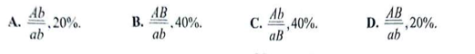
Câu 12: Một cá thể có kiểu gene Aa BD/bd giảm phân tạo giao tử. Biết trong quá trình giảm phân không xảy ra đột biến và tạo ra được 4 loại giao tử. Tỉ lệ giao tử ABD là
A. 15%. B. 40%. C. 35%. D. 25%.
Câu 13: Cho cây thân cao, hoa đỏ tự thụ phấn, đời F1 có tỉ lệ 59% cây thân cao, hoa đỏ: 16% cây thân thấp, hoa đỏ: 16% cây thân cao, hoa trắng: 9% cây thân thấp, hoa trắng. Cho biết mỗi cặp tính trạng do một cặp gene quy định và mọi diễn biến trong quá trình sinh hạt phấn và quá trình sinh noãn diễn ra giống nhau. Quy luật di truyền chi phối phép lai trên là
A. quy luật phân li độc lập. B. quy luật tương
C. quy luật liên kết gene. D. quy luật hoán vị gene.
Câu 14: Cho cây thân cao, hoa đỏ tự thụ phấn, đời F1 có tỉ lệ 59% cây thân cao, hoa đỏ: 16% cây thân thấp, hoa đỏ: 16% cây thân cao, hoa trắng: 9% cây thân thấp, hoa trắng. Cho biết mỗi cặp tính trạng do một cặp gene quy định và mọi diễn biến trong quá trình sinh hạt phấn và quá trình sinh noãn diễn ra giống nhau. Kiểu gene của cây bố mẹ là
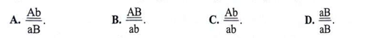
Câu 15: Ở một loại thực vật allele A quy định hạt tròn trội hoàn toàn so với allele lặn a quy định hạt dài, allele B quy định hạt chín sớm trội hoàn toàn so với allele lặn b quy định hạt chín muộn. Hai gene nay thuộc cùng 1 nhóm gene liên kết. Cho các cây hạt tròn, chín sớm tự thụ phấn thu được 1000 cây đời con với 4 kiểu hình khác nhau trong đó có 240 cây hạt tròn, chín muộn. Biết rằng mọi diễn biến trong quá trình sinh hạt phấn và sinh noãn là như nhau. Kiểu gene và tần số hoán vị gene ở các cây đem lại là
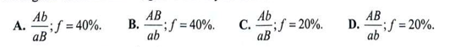
Câu 16: Cho biết mỗi gene quy định một tính trạng, allele trội là trội hoàn toàn. Cho phép lai
P: ♂AB/ab x ♀ab/ab thu được F1. Biết không xảy ra đột biến nhưng xảy ra hoán vị gene ở 40% tế bào giảm phân ở giới đực. Tỉ lệ kiểu hình ở F1 là
A. 3:3:7:7. B. 4:4:1:1. C. 2:2:1:1. D. 3:3:2:2.
Câu 17: Cho biết tần số hoán vị gene giữa A và B là 10%; tần số hoán vị gene giữa D và E là 20%. Quá trình giảm phân không xảy ra đột biến. Cho phép lai (P): ♂AB/ab De/dE x Ab/ab de/de thu được F1. Theo lí thuyết, loại kiểu gene ab/ab de/de ở đời con chiếm tỉ lệ là
A. 2,25% B. 5%. C. 6,25%. D. 8%.
Câu 18: Ở ruồi giấm, xét hai cặp gene nằm trên cùng một cặp nhiễm sắc thể thường. Cho hai cá thể ruồi giấm dị hợp về cả 2 cặp gene giao phối với nhau thu được F1. Trong tổng số cá thể thu được ở F1, số cá thể có kiểu gene đồng hợp tử lặn về cả hai cặp gene chiếm tỉ lệ bằng 4%. Biết rằng không xảy ra đột biến, theo lí thuyết, ở F1 số cá thể có kiểu gene dị hợp tử về hai cặp gene chiếm tỉ lệ
A. 26%. B. 4%. C. 2%. D. 8%.
II. CÂU HỎI TRẮC NGHIỆM ĐÚNG SAI
Câu 19: Ở ruồi giấm, người ta tiến hành phép lai như sau:
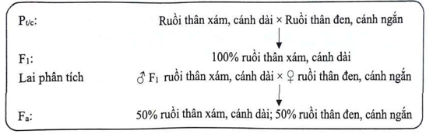
Hãy cho biết mỗi nhận định dưới đây Đúng hay Sai?
A. Ở ruồi giấm, tính trạng thân xám, cánh dài trội hoàn toàn so với thân đen, cánh ngắn.
B. Trong quá trình giảm phân ở ruồi giấm đực, gene quy định màu thân và gene quy định độ dài cánh cùng phân li về một giao tử.
C. Ruồi giấm đực F1, chỉ tạo ra hai loại giao tử có tỉ lệ bằng nhau.
D. Gene quy định màu thân và gene quy định độ dài cánh cùng nằm trên một nhiễm sắc thể.
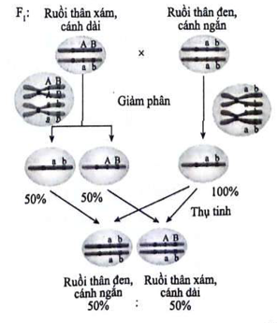
Câu 20: Dưới đây là sơ đồ giải thích cơ sở tế bào học của hiện tượng liên kết gene. Dựa vào sơ đồ, hãy cho biết mỗi nhận định dưới đây Đúng hay Sai?
A. Trên một nhiễm sắc thể có nhiều gene cùng tồn tại.
B. Các gene nằm trên cùng 1 NST phân li cùng nhau trong quá trình giảm phân tạo giao tử.
C. Các tính trạng do các gene trên cùng một nhiễm sắc thể di truyền liên kết với nhau.
D. Hiện tượng liên kết gene làm hạn chế sự xuất hiện biến dị tổ hợp.

Câu 21: Một loài thực vật, xét 3 cặp gen: A, a, B, b, D, d; mỗi cặp gene quy định 1 tỉnh trạng, các allele trội là trội hoàn toàn. Pháp lai P: 2 cây đều có kiểu hình trội về 3 tính trạng giao phấn với nhau, thu được F1 có tỉ lệ kiểu hình là 6: 3; 3; 2; 1; 1 và có số cây mang 1 allele trội chiếm 12,5%. Theo lí thuyết, mỗi phát biểu nào sau đây Đúng hay Sai?
A. F1 xuất hiện kiểu gene đồng hợp 3 cặp gene.
B. F1 có 50% số cây dị hợp 1 cặp gene.
C. F1 có 4 loại kiểu gene dị hợp 2 cặp gene.
D. F1 có 4 loại kiểu gene quy định kiểu hình trội về 3 tính trạng.
Câu 22: Ở ruồi giấm, xét 2 cặp gene Aa và Bb nằm trên NST thường, trong đó allele A quy định lông dài trội hoàn toàn so với allele a quy định lông ngắn; allele B quy định lông đen trội hoàn toàn so với allele b quy định lông trắng. Cho con đực lông dài, màu đen giao phối với con cái lông dài, màu đen (P) thu được F1 có tỉ lệ 9 con lông dài, màu đen: 3 con lông dài, màu trắng: 3 con lông ngắn, màu đen: 1 con lông ngắn, màu đen: 1 con lông ngắn, màu trắng. Biết rằng không xảy đột biến. Theo lí thuyết, mỗi phát biểu sau đây Đúng hay Sai?
A. Cho con cái ở P lai phân tích, có thể thu được Fa có 12,5% số cá thể lông dài, màu đen.
B. Cho con đực ở P lai phân tích, có thể thu được Fa có 50% số cá thể lông dài, màu đen.
C. Đời F1 có thể có 9 loại kiểu gene.
D. Ở đời F1, kiểu hình lông dài, màu trắng có thể chỉ có 1 kiểu gene quy định.
III. CÂU HỎI TRẮC NGHIỆM TRẢ LỜI NGẮN
Câu 23: Một cơ thể thực vật có kiểu gene ABDEGhMN/abdeGhmn giảm phân không xảy ra đột biến. Có 40 tế bào sinh tinh giảm phân có hoán vị thì tối đa chỉ có 64 loại giao tử.
* Điền đáp án:
Câu 24: Ở một loài thực vật, tính trạng màu hoa do hai gene không allele (Aa và Bb) quy định. Tính trạng hình dạng quả do cặp Dd quy định. Các gene quy định các tính trạng nằm trên nhiễm sắc thể thường, mọi diễn biến trong giảm phân ở hai giới đều giống nhau. Cho giao phấn giữa 2 cây (P) đều có kiểu hình hoa đỏ, quả tròn, thu được F1 có tỷ lệ: 44,25% hoa đỏ, quả tròn : 12% hoa đỏ, quả bầu dục : 26,75% hoa hồng, quả tròn : 10,75% hoa hồng, quả bầu dục : 4% hoa trắng, quả tròn : 2,25% hoa trắng, quả bầu dục. Lấy ngẫu nhiên một cây hoa đỏ, quả tròn F1 thì xác suất thu được cây thuần chủng là bao nhiêu?
* Điền đáp án:
Câu 25: Một loài thực vật, mỗi cặp gene quy định một cặp tính trạng, allele trội là trội hoàn toàn. Cho cây thân cao, hoa đỏ (P) tự thụ phấn, thu được F1 có số cây thân thấp, hoa trắng chiếm 4%. Biết rằng không xảy ra đột biến nhưng xảy ra hoán gene ở cả 2 giới với tần số như nhau. F1 có bao nhiêu % số cây thân cao, hoa trắng?
* Điền đáp án:
Câu 26: Cho biết mỗi gene quy định một tính trạng, allele trội là trội hoàn toàn. Phép lai AB/ab Dd x AB/ab Dd , thu được F1 có kiểu hình trội về cả 3 tính trạng chiếm 45,18%. Biết không xảy ra đột biến nhưng xảy ra hoán vị gene ở 2 giới với tần số như nhau. Theo lí thuyết, kiểu hình trội về 3 tính trạng mang kiểu gene thuần chủng ở F1 là bao nhiêu?
* Điền đáp án:
Câu 27: Cho biết mỗi gene quy định một tính trạng và gene trội là trội hoàn toàn. Cho phép lai (P): AB/ab DdEe x AB/ab Ddee thu được F1. Biết không xảy ra đột biến nhưng xảy ra hoán vị gene ở 2 giới với tần như nhau. Theo lí thuyết, đời F1 có tối đa bao nhiêu loại kiểu gene, số bao nhiêu loại kiểu hình?
* Điền đáp án:
Câu 28: Ở một cá thể có kiểu gene AB/ab DE/de (cho biết khoảng cách tương đối giữa A và B là 20 cM, giữa D và E là 30 cM). Theo lí thuyết, trong các loại giao tử mà cơ thể này sinh ra, loại giao tử ABDE chiếm tỉ lệ là bao nhiêu?
* Điền đáp án:

ĐÁP ÁN
BÀI 23. NÂNG CAO VỀ DI TTRUYỀN LIÊN KẾT, HOÁN VỊ GENE
I. CÂU HỎI TRẮC NGHIỆM NHIỀU LỰA CHỌN
Câu 1: Ở một loài thực vật bộ nhiễm sắc thể lưỡng bội 2n = 24, các nhiễm sắc thể đứng thành từng cặp trong nhân tế bào, người ta đếm được khoảng 18000 gen. Tính trung bình thì trên mỗi NST có bao nhiêu gene?
A. 1500. B. 2000. C. 750. D. 500.
Câu 2: Trên 1 nhiễm sắc thể xét 5 gene a, b, c, d, e. Khoảng cách tương đối giữa các gene là: ab = 18 cM (centimorgans), bc = 22 cM, ce = 3,5 cM, ad = 4,5 cM, be = 18,5 cM, de = 32 cM, bd = 13,5 cM. Thứ tự đúng của các gene trên nhiễm sắc thể là
A. abced B. adbec C. adebc D. Abdec
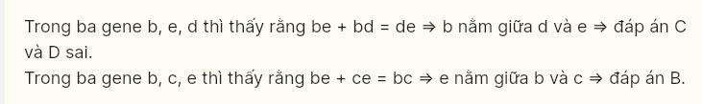
Câu 3: Trên một nhiễm sắc thể, xét 4 gene A, B, C và D. Bằng thực nghiệm, người ta biết được khoảng cách tương đối giữa các gene là: BD = 20 cM; AC = 25 cM; AB = AD = 10 cM; BC = 15 cM. Trật tự sắp xếp nào sau đây là phù hợp với vị trí của 4 gene trên nhiễm sắc?
A. CABD B. CBAD C. DBCA D. ABDC
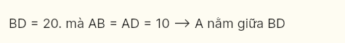
Câu 4: Cơ thể đực ở một loài có bộ NST 2n (có n cặp NST) khi giảm phân không có đột biến đã tạo ra tối đa 512 loại giao tử, biết rằng trong quá trình giảm phân có xảy ra trao đổi chéo tại một điểm ở 3 cặp NST tương đồng, các cặp NST còn lại không có trao đổi chéo, nếu trao đổi chéo tại 1 điểm ở 1 cặp NST tương đồng sẽ sinh ra tối đa 4 loại giao tử, nếu không có trao đổi chéo chỉ sinh ra 2 loại giao tử. Bộ NST lưỡng bội của loài là
A. 2n = 6. B. 2n = 10. C. 2n = 12. D. 2n = 18.
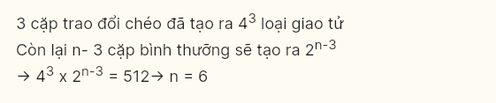
Câu 5: Phát biểu nào dưới đây về hiện tượng liên kết gene là sai?
A. Liên kết gene là hiện tượng các gene gần nhau trên nằm trên các cặp nhiễm sắc thể khác nhau có xu hướng di truyền cùng nhau.
B. Tập hợp các gene liên kết thuộc mỗi cặp nhiễm sắc thể tương đồng tạo thành một nhóm liên kết.
C. Số nhóm liên kết tương đương với số nhiễm sắc thể khác nhau trong một bộ nhiễm sắc thể.
D. Sự di truyền các gene liên kết chi phối hiện tượng nhiều tính trạng di truyền liên kết ở sinh vật.
Câu 6: Khi nói về hiện tượng hoán vị gene, nhận định nào dưới đây sai?
A. Hoán vị gene là sự trao đổi các allele tương ứng trên hai chromatid khác nguồn của một cặp nhiễm sắc thể tương đồng.
B. Hoán vị gene tạo ra các giao tử mang tổ hợp các allele mới.
C. Hoán vị gene xảy ra ở kì đầu của giảm phân II.
D. Giao tử hoán vị là các giao tử chứa nhiễm sắc thể có tái tổ hợp.
Câu 7: Quá trình giảm phân ở cơ thể có kiểu gene AB/ab đã xảy ra hoán vị gen. Phát biểu nào sau đây đúng?
A. Tổng tỉ lệ % của 2 loại giao tử AB và aB sẽ bằng tần số hoán vị gene.
B. Tổng tỉ lệ % của 2 loại giao tử Ab và ab sẽ chiếm 50%.
C. Tổng tỉ lệ % của 2 loại giao tử AB và ab sẽ bé hơn 50%.
D. Tổng tỉ lệ % của 2 loại giao tử AB và aB sẽ nhỏ hơn tần số hoán vị gene.
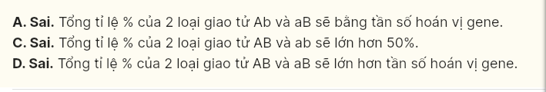
Câu 8: Một loài thực vật, cho cây thân cao, hoa đỏ (P) tự thụ phấn, thu được F1 có 4 loại kiểu hình trong đó có 1% số cây thân thấp, hoa trắng. Biết rằng mỗi gene quy định 1 tính trạng. Theo lí thuyết, phát biểu nào sau đây đúng?
A. F1 có tối đa 9 loại kiểu gene.
B. F1 có 35% số cây đồng hợp tử về 1 cặp gene.
C. F1 có 24% số cây thân cao, hoa trắng.
D. Kiểu gene của P có thể là
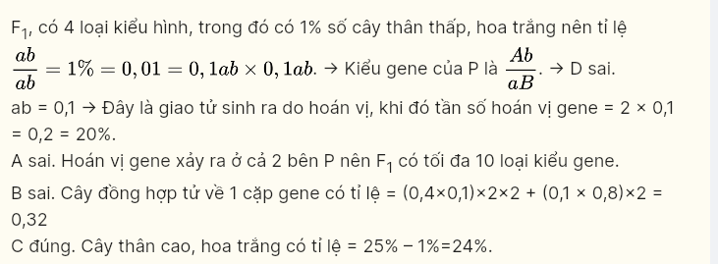
Câu 9: Cho biết mỗi gene quy định một tính trạng, allele trội là trội hoàn toàn. Phép lai
AB/ab Dd x AB/ab Dd , thu được F1 có kiểu hình đồng hợp lặn về cả 3 cặp gene chiếm 4%. Biết không xảy ra đột biến nhưng xảy ra hoán vị gene ở 2 giới với tần số như nhau. Theo lí thuyết, kiểu hình ở F1 có 2 tính trạng trội chiếm tỉ lệ là
A. 38,75%. B. 59%. C. 30%. D. 44,25%.
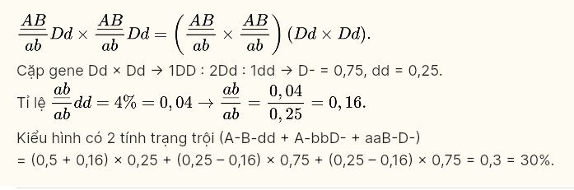
Câu 10. Quan sát quá trình giảm phân tạo tỉnh trùng của 1000 tế bào có kiểu gene người ta thấy ở 120 tế bào có sự tiếp hợp và trao đổi chéo giữa 2 cromatit khác nguồn gốc trong cặp NST tương đồng dẫn tới hoán vị gene. Tính theo lý thuyết, tần số hoán vị gene là bao nhiêu?
A. 12%. B. 6%. C. 40%. D. 24%.
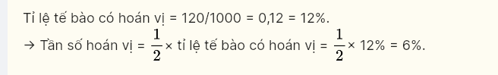
Câu 11: Một cơ thể giảm phân tạo 4 loại giao tử với tỉ lệ là 10% AB, 10% ab, 40% Ab, 40% aB. Biết không xảy ra đột biến. Kiểu gene và tần số hoán vị gene và của cơ thể trên là
- Ab/aB 20% B. AB/ab, 40% C Ab/aB 40% D.AB/ab, 20%

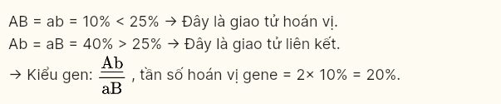
Câu 12: Một cá thể có kiểu gene Aa BD/bd giảm phân tạo giao tử. Biết trong quá trình giảm phân không xảy ra đột biến và tạo ra được 4 loại giao tử. Tỉ lệ giao tử ABD là
A. 15%. B. 40%. C. 35%. D. 25%.
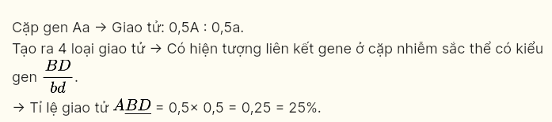
Câu 13: Cho cây thân cao, hoa đỏ tự thụ phấn, đời F1 có tỉ lệ 59% cây thân cao, hoa đỏ: 16% cây thân thấp, hoa đỏ: 16% cây thân cao, hoa trắng: 9% cây thân thấp, hoa trắng. Cho biết mỗi cặp tính trạng do một cặp gene quy định và mọi diễn biến trong quá trình sinh hạt phấn và quá trình sinh noãn diễn ra giống nhau. Quy luật di truyền chi phối phép lai trên là
A. quy luật phân li độc lập. B. quy luật tương
C. quy luật liên kết gene. D. quy luật hoán vị gene.
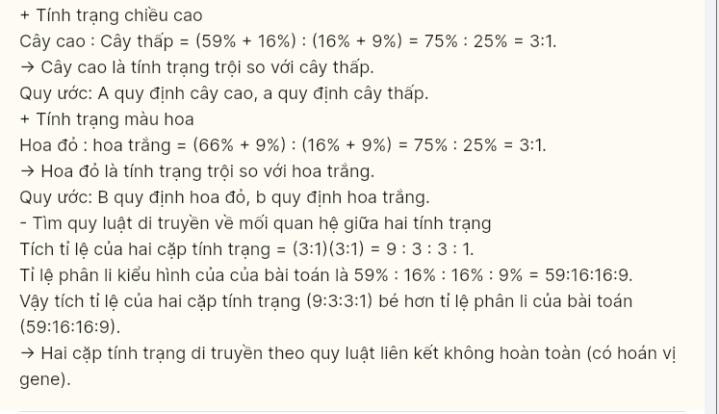Câu 14: Cho cây thân cao, hoa đỏ tự thụ phấn, đời F1 có tỉ lệ 59% cây thân cao, hoa đỏ: 16% cây thân thấp, hoa đỏ: 16% cây thân cao, hoa trắng: 9% cây thân thấp, hoa trắng. Cho biết mỗi cặp tính trạng do một cặp gene quy định và mọi diễn biến trong quá trình sinh hạt phấn và quá trình sinh noãn diễn ra giống nhau. Kiểu gene của cây bố mẹ là

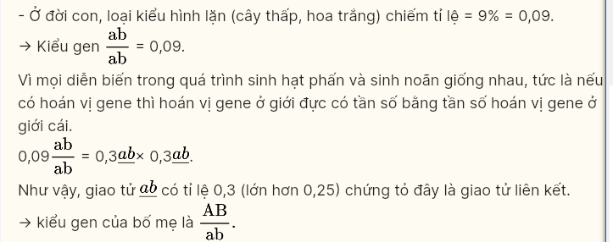
Câu 15: Ở một loại thực vật allele A quy định hạt tròn trội hoàn toàn so với allele lặn a quy định hạt dài, allele B quy định hạt chín sớm trội hoàn toàn so với allele lặn b quy định hạt chín muộn. Hai gene nay thuộc cùng 1 nhóm gene liên kết. Cho các cây hạt tròn, chín sớm tự thụ phấn thu được 1000 cây đời con với 4 kiểu hình khác nhau trong đó có 240 cây hạt tròn, chín muộn. Biết rằng mọi diễn biến trong quá trình sinh hạt phấn và sinh noãn là như nhau. Kiểu gene và tần số hoán vị gene ở các cây đem lại là

Chọn C
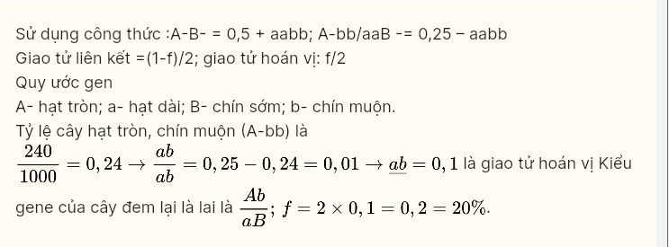
Câu 16: Cho biết mỗi gene quy định một tính trạng, allele trội là trội hoàn toàn. Cho phép lai
P: ♂AB/ab x ♀ab/ab thu được F1. Biết không xảy ra đột biến nhưng xảy ra hoán vị gene ở 40% tế bào giảm phân ở giới đực. Tỉ lệ kiểu hình ở F1 là
A. 3:3:7:7. B. 4:4:1:1. C. 2:2:1:1. D. 3:3:2:2.
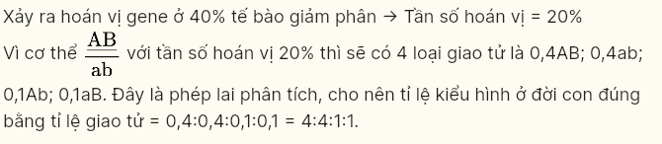
Câu 17: Cho biết tần số hoán vị gene giữa A và B là 10%; tần số hoán vị gene giữa D và E là 20%. Quá trình giảm phân không xảy ra đột biến. Cho phép lai (P): ♂AB/ab De/dE x Ab/ab de/de thu được F1. Theo lí thuyết, loại kiểu gene ab/ab de/de ở đời con chiếm tỉ lệ là
A. 2,25% B. 5%. C. 6,25%. D. 8%.
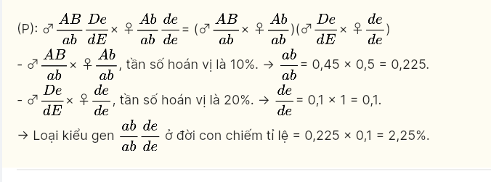
Câu 18: Ở ruồi giấm, xét hai cặp gene nằm trên cùng một cặp nhiễm sắc thể thường. Cho hai cá thể ruồi giấm dị hợp về cả 2 cặp gene giao phối với nhau thu được F1. Trong tổng số cá thể thu được ở F1, số cá thể có kiểu gene đồng hợp tử lặn về cả hai cặp gene chiếm tỉ lệ bằng 4%. Biết rằng không xảy ra đột biến, theo lí thuyết, ở F1 số cá thể có kiểu gene dị hợp tử về hai cặp gene chiếm tỉ lệ
A. 26%. B. 4%. C. 2%. D. 8%.
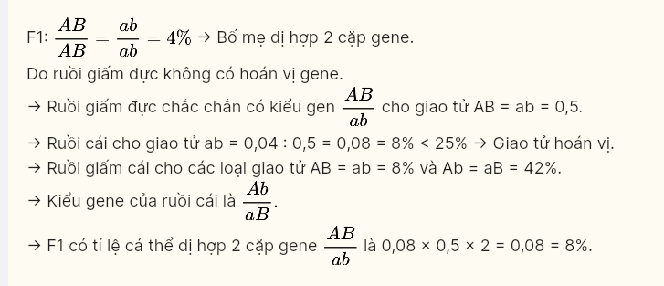

II. CÂU HỎI TRẮC NGHIỆM ĐÚNG SAI
Câu 19: Ở ruồi giấm, người ta tiến hành phép lai như sau:

Hãy cho biết mỗi nhận định dưới đây Đúng hay Sai?
A. Ở ruồi giấm, tính trạng thân xám, cánh dài trội hoàn toàn so với thân đen, cánh ngắn.
B. Trong quá trình giảm phân ở ruồi giấm đực, gene quy định màu thân và gene quy định độ dài cánh cùng phân li về một giao tử.
C. Ruồi giấm đực F1, chỉ tạo ra hai loại giao tử có tỉ lệ bằng nhau.
D. Gene quy định màu thân và gene quy định độ dài cánh cùng nằm trên một nhiễm sắc thể.
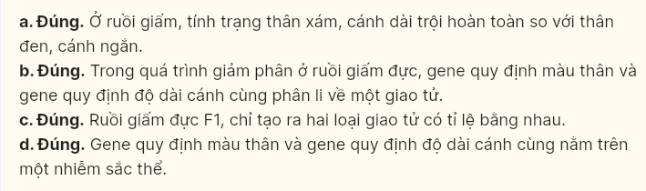

Câu 20: Dưới đây là sơ đồ giải thích cơ sở tế bào học của hiện tượng liên kết gene. Dựa vào sơ đồ, hãy cho biết mỗi nhận định dưới đây Đúng hay Sai?
A. Trên một nhiễm sắc thể có nhiều gene cùng tồn tại.
B. Các gene nằm trên cùng 1 NST phân li cùng nhau trong quá trình giảm phân tạo giao tử.
C. Các tính trạng do các gene trên cùng một nhiễm sắc thể di truyền liên kết với nhau.
D. Hiện tượng liên kết gene làm hạn chế sự xuất hiện biến dị tổ hợp.

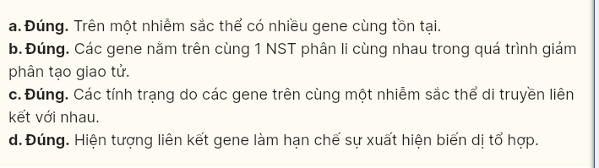
Câu 21: Một loài thực vật, xét 3 cặp gen: A, a, B, b, D, d; mỗi cặp gene quy định 1 tính trạng, các allele trội là trội hoàn toàn. Pháp lai P: 2 cây đều có kiểu hình trội về 3 tính trạng giao phấn với nhau, thu được F1 có tỉ lệ kiểu hình là 6: 3; 3; 2; 1; 1 và có số cây mang 1 allele trội chiếm 12,5%. Theo lí thuyết, mỗi phát biểu nào sau đây Đúng hay Sai?
A. F1 xuất hiện kiểu gene đồng hợp 3 cặp gene.
B. F1 có 50% số cây dị hợp 1 cặp gene.
C. F1 có 4 loại kiểu gene dị hợp 2 cặp gene.
D. F1 có 4 loại kiểu gene quy định kiểu hình trội về 3 tính trạng.
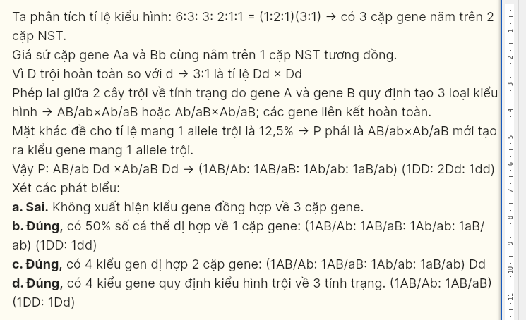
Nếu KG của P là AB/ab x AB/ab không tạo ra được 3 loại KH tie lệ 1:2:1
Câu 22: Ở ruồi giấm, xét 2 cặp gene Aa và Bb nằm trên NST thường, trong đó allele A quy định lông dài trội hoàn toàn so với allele a quy định lông ngắn; allele B quy định lông đen trội hoàn toàn so với allele b quy định lông trắng. Cho con đực lông dài, màu đen giao phối với con cái lông dài, màu đen (P) thu được F1 có tỉ lệ 9 con lông dài, màu đen: 3 con lông dài, màu trắng: 3 con lông ngắn, màu đen: 1 con lông ngắn, màu đen: 1 con lông ngắn, màu trắng. Biết rằng không xảy đột biến. Theo lí thuyết, mỗi phát biểu sau đây Đúng hay Sai?
A. Cho con cái ở P lai phân tích, có thể thu được Fa có 12,5% số cá thể lông dài, màu đen.
B. Cho con đực ở P lai phân tích, có thể thu được Fa có 50% số cá thể lông dài, màu đen.
C. Đời F1 có thể có 9 loại kiểu gene.
D. Ở đời F1, kiểu hình lông dài, màu trắng có thể chỉ có 1 kiểu gene quy định.
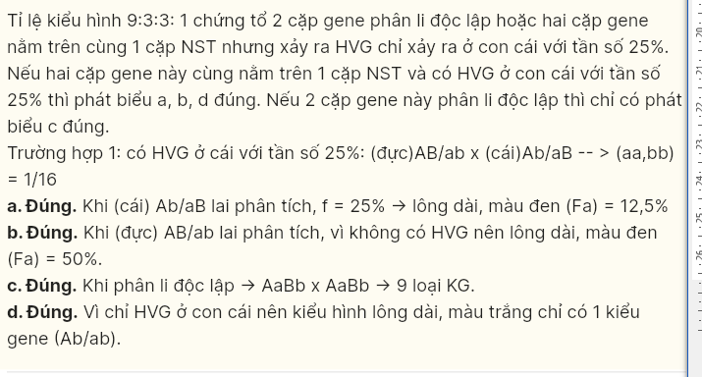
III. CÂU HỎI TRẮC NGHIỆM TRẢ LỜI NGẮN
Câu 23: Một cơ thể thực vật có kiểu gene ABDEGhMN/abdeGhmn giảm phân không xảy ra đột biến. Có 40 tế bào sinh tinh giảm phân có hoán vị thì tối đa bao nhiêu loại giao tử?
* Điền đáp án:
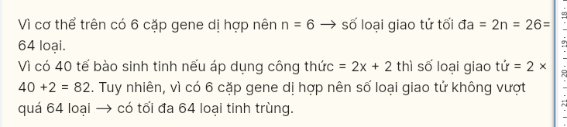
Câu 24: Ở một loài thực vật, tính trạng màu hoa do hai gene không allele (Aa và Bb) quy định. Tính trạng hình dạng quả do cặp Dd quy định. Các gene quy định các tính trạng nằm trên nhiễm sắc thể thường, mọi diễn biến trong giảm phân ở hai giới đều giống nhau. Cho giao phấn giữa 2 cây (P) đều có kiểu hình hoa đỏ, quả tròn, thu được F1 có tỷ lệ: 44,25% hoa đỏ, quả tròn : 12% hoa đỏ, quả bầu dục : 26,75% hoa hồng, quả tròn : 10,75% hoa hồng, quả bầu dục : 4% hoa trắng, quả tròn : 2,25% hoa trắng, quả bầu dục. Lấy ngẫu nhiên một cây hoa đỏ, quả tròn F1 thì xác suất thu được cây thuần chủng là bao nhiêu?
* Điền đáp án:
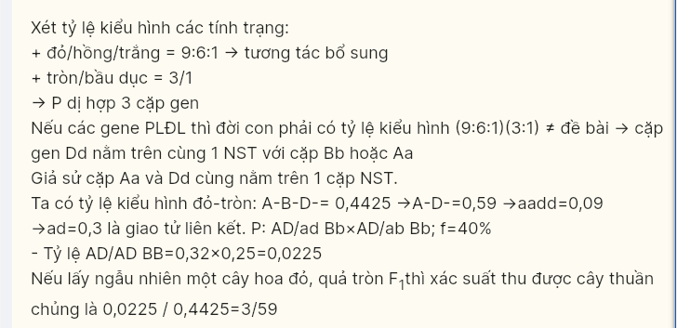
Câu 25: Một loài thực vật, mỗi cặp gene quy định một cặp tính trạng, allele trội là trội hoàn toàn. Cho cây thân cao, hoa đỏ (P) tự thụ phấn, thu được F1 có số cây thân thấp, hoa trắng chiếm 4%. Biết rằng không xảy ra đột biến nhưng xảy ra hoán gene ở cả 2 giới với tần số như nhau. F1 có bao nhiêu % số cây thân cao, hoa trắng?
* Điền đáp án:
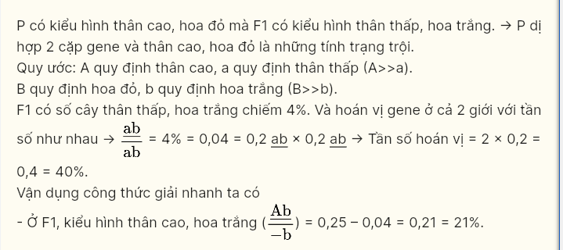
Câu 26: Cho biết mỗi gene quy định một tính trạng, allele trội là trội hoàn toàn. Phép lai AB/ab Dd x AB/ab Dd , thu được F1 có kiểu hình trội về cả 3 tính trạng chiếm 45,18%. Biết không xảy ra đột biến nhưng xảy ra hoán vị gene ở 2 giới với tần số như nhau. Theo lí thuyết, kiểu hình trội về 3 tính trạng mang kiểu gene thuần chủng ở F1 là bao nhiêu?
* Điền đáp án:
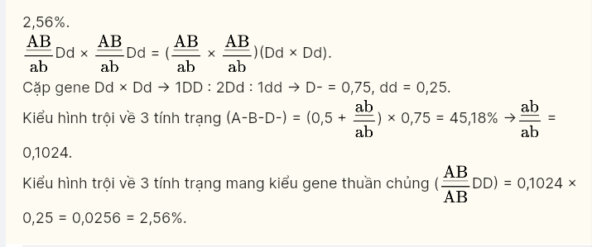
Câu 27: Cho biết mỗi gene quy định một tính trạng và gene trội là trội hoàn toàn. Cho phép lai (P): AB/ab DdEe x AB/ab Ddee thu được F1. Biết không xảy ra đột biến nhưng xảy ra hoán vị gene ở 2 giới với tần như nhau. Theo lí thuyết, đời F1 có tối đa bao nhiêu loại kiểu gene, số bao nhiêu loại kiểu hình?
* Điền đáp án:
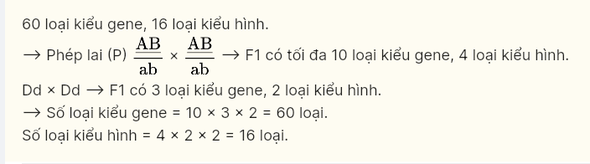
Câu 28: Ở một cá thể có kiểu gene AB/ab DE/de (cho biết khoảng cách tương đối giữa A và B là 20 cM, giữa D và E là 30 cM). Theo lí thuyết, trong các loại giao tử mà cơ thể này sinh ra, loại giao tử ABDE chiếm tỉ lệ là bao nhiêu?
* Điền đáp án:

